软件概要设计
Software Detailed Design

组 别：第10组
组 名：Prometheus 技能时间银行
组 员：王永康 202211030022
指导教师：刘德才
日 期：二零二六年五月

1 总体设计

1.1 需求规定
Prometheus 技能时间银行是一个以"时间币"为核心的技能互助平台。用户通过提供技能服务赚取时间币，再用时间币消费他人技能。平台核心功能包括：用户注册登录、技能广场浏览与搜索、技能发布与审核、需求悬赏发布与接单、订单交易与时间币流转、双盲评价机制、申诉处理、私信沟通、公告管理以及独立的管理员后台。
本阶段目的在于明确系统的数据结构和软件结构，此外总体设计还将给出内部软件和外部系统部件之间的接口定义，各个软件模块的功能说明，数据结构的细节以及具体的装配要求。系统开发的整体任务是实现技能交易的系统化、规范化和自动化，构建一个公平、透明、高效的技能交换社区。具体功能需求如下：
（1）用户模块：支持用户注册（赠送100时间币新人礼包）、JWT登录认证、个人信息管理、用户关注、文件上传。角色分为普通用户（USER）和管理员（ADMIN）。
（2）技能货架模块：用户可发布技能（标题、描述、价格、分类、封面图），经管理员审核通过后上架展示。技能广场支持分类筛选、关键词搜索、多维度排序（最新/最热/价格），并展示发布者信息。
（3）需求悬赏模块：用户可以发布悬赏任务并设置报酬时间币，其他用户可申请接单，发布者选择接单人并确认完成。
（4）订单交易模块：买方下单后冻结时间币，卖方确认开始服务，双方确认完成后解冻并转账给卖方。支持订单内HTTP聊天。订单状态包括：待确认、进行中、待确认完成、已完成、已取消。
（5）钱包与评价模块：用户可查看时间币余额和交易流水。交易完成后双方进行双盲评价（四个维度：按时、沟通、专业、态度），双方评价完毕或7天后自动解盲。用户信誉以雷达图展示。
（6）管理员后台：独立的SPA应用（端口5174），支持用户管理（启用/禁用）、技能审核（通过/拒绝）、申诉处理、公告发布与管理。
（7）辅助功能：用户间私信（一对一消息）、通知推送、公告展示。

1.2 基本设计概念和处理流程
概要说明书的目的在于明确系统的数据结构和软件结构，设计外部软件和内部软件的接口，说明各个软件模块的功能说明，数据结构的细节等。
本系统采用前后端分离的分层架构设计。后端基于Spring Boot 3.2构建，采用Maven多模块聚合工程组织代码（7个子模块），前端使用Vue 3 + Element Plus构建用户端和管理后台两个独立的SPA应用。
系统核心业务流程如下：
（1）用户注册 → 系统赠送100时间币新人礼包 → 用户可发布技能或浏览技能广场。
（2）技能发布 → 状态设为"待审核" → 管理员审核通过后上架 → 其他用户可浏览和下单。
（3）买方下单 → 冻结买方对应金额的时间币 → 卖方确认开始服务 → 服务完成后双方确认 → 解冻并转账给卖方。
（4）交易完成后 → 双方进入双盲评价阶段 → 双方评价完毕或7天后评价可见 → 更新用户信誉雷达数据。
（5）如遇纠纷 → 任一方可提交申诉 → 管理员介入处理。
系统的总体处理流程如图1-1所示：
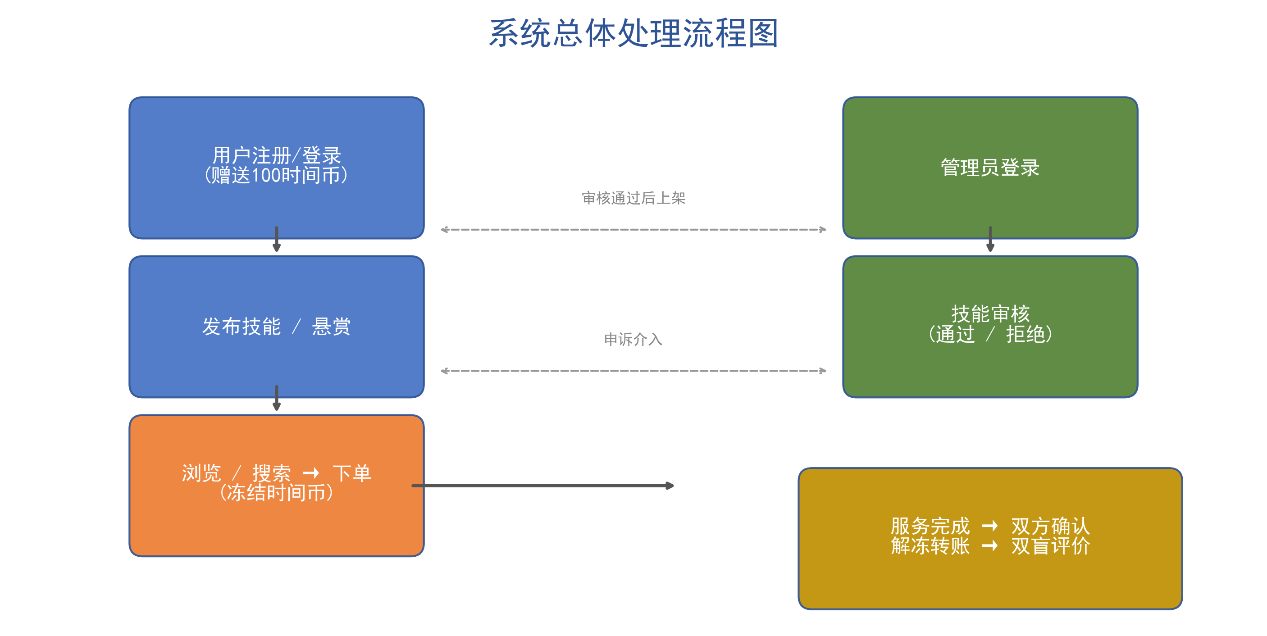
图1-1 系统总体处理流程图

1.3 系统体系结构

1.3.1 系统组件结构
系统采用经典的四层架构：表现层（Vue 3 SPA）、控制层（Spring MVC Controller）、业务逻辑层（Service）、数据访问层（MyBatis-Plus Mapper）。各层职责明确，上层依赖下层，下层不感知上层。
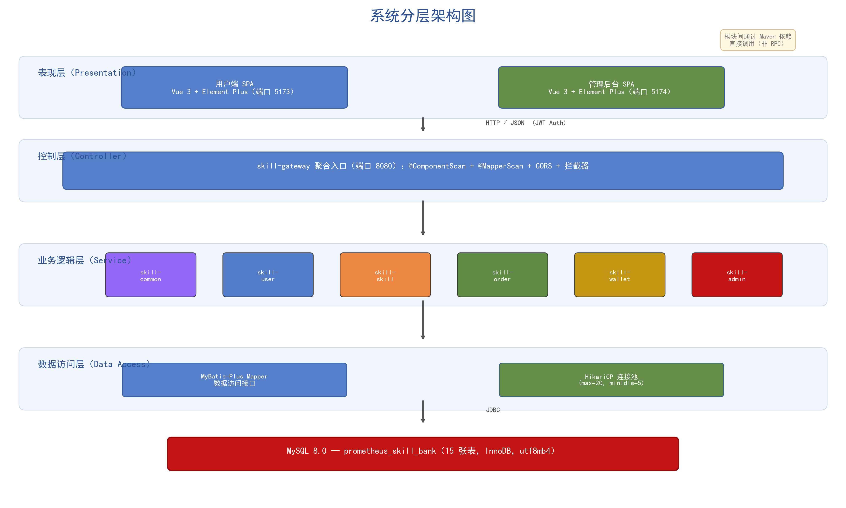
图1-2 系统分层架构图
后端采用Maven多模块聚合工程，共7个子模块。各模块职责如下表所示：
模块名称 | 包路径 | 职责说明
skill-common | com.prometheus.common | 公共模块：统一响应体(Result)、全局异常处理、JWT工具、BaseEntity基类、@RequireAuth认证注解、Jackson日期格式化配置
skill-gateway | com.prometheus.gateway | 聚合启动模块（非Spring Cloud Gateway）：Spring Boot主类、CORS跨域配置、统一拦截器注册、@ComponentScan扫描所有模块Bean
skill-user-service | com.prometheus.user | 用户服务：注册/登录、个人信息管理、用户关注关系、文件上传（头像）
skill-skill-service | com.prometheus.skill | 技能服务：技能广场（分页+搜索+排序）、技能发布/编辑/下架、技能分类管理、需求悬赏发布/申请/处理
skill-order-service | com.prometheus.order | 订单服务：订单创建、状态流转（待确认→进行中→待确认完成→已完成/已取消）、订单聊天（HTTP）、时间币冻结/解冻
skill-wallet-service | com.prometheus.wallet | 钱包服务：余额查询、时间币流水查询、双盲评价CRUD、申诉提交与处理、公告管理
skill-admin-service | com.prometheus.admin | 管理员服务：用户管理（启用/禁用）、技能审核（通过/拒绝）、申诉处理、公告发布/编辑/删除

1.3.2 模块依赖关系
所有业务模块（user/skill/order/wallet/admin）均依赖skill-common模块，获取统一响应体、JWT工具、异常处理等公共能力。skill-gateway模块依赖所有6个业务模块，作为聚合入口。模块间通过Maven依赖直接引用Service接口（非RPC/微服务调用），均为同进程内Spring Bean方法调用。

1.4 尚未解决的问题
以下功能当前版本尚未实现，列为后续迭代计划：
（1）订单聊天的WebSocket实时推送。当前实现为HTTP轮询方式，后续考虑升级为STOMP over WebSocket，以实现真正的实时双向通信。
（2）手机短信/邮箱验证码验证。当前注册仅需用户名和密码，缺少手机号/邮箱的验证环节，存在一定的安全隐患。
（3）通知消息的实时推送。通知已持久化到数据库，但前端需手动刷新获取，尚未实现WebSocket或SSE的实时推送。
（4）Docker/Kubernetes容器化部署。当前为java -jar直接部署运行，尚未编写Dockerfile和Kubernetes编排文件，不便于生产环境的自动化部署和扩缩容。
（5）全文检索功能优化。技能搜索当前使用MySQL LIKE模糊查询及FULLTEXT全文索引，数据量增大时搜索性能会下降，需引入Elasticsearch等专用搜索引擎。
（6）真实支付渠道的对接。当前时间币为平台内部虚拟货币，新用户注册赠送100币作为启动资金，未对接微信/支付宝等真实支付渠道进行充值。

2 接口设计

2.1 用户接口
系统提供RESTful API接口，所有接口前缀为/api，返回统一JSON格式：{ code: 200, msg: "success", data: ... }。认证方式为JWT Token，置于请求Header的Authorization字段（格式：Bearer <token>）。以下列出各模块的主要API端点。
（1）公开接口（无需登录）—— 共11个端点：
HTTP方法 | 接口路径 | 说明
POST | /api/user/register | 用户注册（赠送100时间币）
POST | /api/user/login | 用户登录（返回JWT token）
GET | /api/user/{userId}/profile | 查看他人主页信息
GET | /api/skill/list | 技能广场列表（分页+分类+搜索+排序）
GET | /api/skill/{id} | 技能详情
GET | /api/category/list | 技能分类列表
GET | /api/bounty/list | 悬赏列表（分页）
GET | /api/review/user/{userId} | 用户评价列表
GET | /api/review/reputation/{userId} | 用户信誉雷达数据
GET | /api/announcement/list | 公告列表
GET | /api/announcement/{id} | 公告详情

（2）需登录接口 —— 共31个端点：
模块 | HTTP方法 | 接口路径 | 说明
用户 | GET | /api/user/profile | 获取当前用户个人信息
用户 | PUT | /api/user/profile | 修改个人信息
用户 | POST | /api/user/{userId}/follow | 关注指定用户
用户 | DELETE | /api/user/{userId}/follow | 取消关注指定用户
文件 | POST | /api/upload/avatar | 上传头像（multipart/form-data, ≤5MB, 仅图片格式）
技能 | POST | /api/skill | 发布新技能
技能 | PUT | /api/skill | 编辑已有技能（修改后重新进入待审核状态）
技能 | PUT | /api/skill/{id}/offline | 下架指定技能
技能 | GET | /api/skill/my | 获取当前用户发布的技能列表
悬赏 | POST | /api/bounty | 发布新悬赏
悬赏 | POST | /api/bounty/{id}/apply | 申请接指定悬赏
悬赏 | PUT | /api/bounty/{id}/accept | 接受某用户的申请
悬赏 | PUT | /api/bounty/{id}/reject | 拒绝某用户的申请
悬赏 | PUT | /api/bounty/{id}/complete | 确认悬赏已完成
订单 | POST | /api/order | 创建新订单
订单 | GET | /api/order/{id} | 获取订单详情
订单 | GET | /api/order/buyer | 获取买方订单列表
订单 | GET | /api/order/seller | 获取卖方订单列表
订单 | PUT | /api/order/{id}/confirm | 卖方确认订单（进入进行中状态）
订单 | PUT | /api/order/{id}/buyer-complete | 买方确认服务完成
订单 | PUT | /api/order/{id}/seller-complete | 卖方确认服务完成
订单 | PUT | /api/order/{id}/cancel | 取消订单
聊天 | GET | /api/chat/order/{orderId} | 获取订单聊天消息列表
聊天 | POST | /api/chat/order/{orderId} | 发送订单聊天消息
钱包 | GET | /api/wallet/balance | 查询当前用户时间币余额
钱包 | GET | /api/wallet/transactions | 查询当前用户交易流水
评价 | POST | /api/review | 提交交易评价（双盲）
申诉 | POST | /api/appeal | 提交订单申诉
私信 | POST | /api/message | 发送私信消息
私信 | GET | /api/message/conversations | 获取私信会话列表
私信 | GET | /api/message/{userId} | 获取与指定用户的私信记录

（3）管理员接口（需ADMIN角色）—— 共9个端点：
HTTP方法 | 接口路径 | 说明
GET | /api/admin/users | 获取所有用户列表
PUT | /api/admin/users/{id}/status | 启用/禁用用户（请求体: {status: 0|1}）
GET | /api/admin/skill/list | 获取待审核技能列表
PUT | /api/admin/skill/{id}/status | 技能审核操作（通过: {status: 1}，拒绝: {status: 3}）
GET | /api/appeal/list | 获取所有申诉列表
PUT | /api/appeal/{id}/handle | 处理指定申诉
POST | /api/announcement | 发布新公告
PUT | /api/announcement | 编辑已有公告
DELETE | /api/announcement/{id} | 删除指定公告

所有接口的认证通过拦截器统一处理：UserAuthInterceptor拦截所有/api/**请求，解析JWT Token并设置用户上下文。@RequireAuth注解标记的接口强制要求登录态，标记required=false的接口为可选登录。管理员接口额外检查用户role字段是否为ADMIN。

2.2 内部接口
系统内部模块间的调用通过Maven依赖+Spring Bean注入实现，属于同进程内方法调用。各业务模块将Service接口暴露为Spring Bean，其他模块通过@Autowired/@RequiredArgsConstructor注入即可调用。无需经过网络RPC或消息队列。
模块间主要调用关系如下表所示：
调用方模块 | 被调用方模块 | 调用场景说明
skill-order-service | skill-wallet-service | 创建订单时冻结买方时间币；订单完成时解冻并转账给卖方；订单取消时解冻退回
skill-order-service | skill-skill-service | 创建订单时查询关联技能信息（价格、发布者等）
skill-order-service | skill-user-service | 获取买卖双方用户信息，用于订单详情展示
skill-wallet-service | skill-order-service | 提交评价时验证订单状态（是否已完成交易）
skill-wallet-service | skill-user-service | 评价完成后更新用户信誉标签数据（user_skill_tag表）
skill-skill-service | skill-user-service | 技能列表/详情中附加发布者用户名、头像等联表信息
skill-admin-service | skill-user-service | 管理员查询用户列表、启用/禁用用户账号
skill-admin-service | skill-skill-service | 管理员查看待审核技能、执行审核操作（通过/拒绝）
skill-admin-service | skill-wallet-service | 管理员查看申诉列表、处理申诉并填写处理结果
所有业务模块 | skill-common | JWT Token生成与验证、统一响应体(Result)、业务异常(BusinessException)、全局异常处理

此外，skill-gateway模块作为统一启动入口，依赖所有6个业务模块。通过@ComponentScan("com.prometheus")扫描所有模块的Spring Bean组件，@MapperScan(...)扫描所有模块的MyBatis Mapper接口。前端所有/api请求通过Vite开发服务器的proxy配置转发至gateway的8080端口。

3 运行设计

3.1 运行模块组合
系统运行时由以下组件协同工作：
（1）后端服务（skill-gateway）：聚合所有业务模块的Spring Boot 3.2应用，监听8080端口，提供RESTful API。内嵌Tomcat作为Servlet容器，无需外部应用服务器。
（2）MySQL数据库：运行在本地3306端口，数据库名为prometheus_skill_bank，使用InnoDB存储引擎，字符集utf8mb4。存储所有业务数据和用户信息。
（3）用户前端（skill-time-bank-web）：Vite 8开发服务器运行在5173端口，或构建为静态文件由Nginx托管。通过Vite proxy将/api请求转发至后端8080端口。
（4）管理后台（skill-admin-web）：独立Vite开发服务器运行在5174端口，同样通过proxy转发/api请求至后端。与用户端物理隔离，仅管理员可访问。
各模块在运行过程中通过HTTP协议交换数据，前端与后端之间使用JSON格式通信，认证信息通过JWT Token承载于HTTP Header的Authorization字段中。

3.2 运行控制
系统启动顺序如下：
（1）启动MySQL数据库服务（Windows服务名MySQL80，确保3306端口可连接）。
（2）执行数据库初始化脚本 init.sql 创建15张表结构及初始数据，执行 seed_demo.sql 导入演示数据。
（3）编译并打包后端：进入skill-time-bank目录，执行 mvn clean package -DskipTests -pl skill-gateway -am。
（4）启动后端服务：java -jar skill-gateway/target/skill-gateway-1.0.0.jar，等待Spring Boot启动完成（约5-10秒）。
（5）启动用户前端：进入skill-time-bank-web目录，执行 npm install && npm run dev。
（6）启动管理后台：进入skill-admin-web目录，执行 npm install && npm run dev。
停止顺序：先停止两个前端开发服务器（在终端中按Ctrl+C），再停止后端Java进程（Ctrl+C或kill命令），MySQL数据库通常保持运行状态。

3.3 运行时间
系统为Web应用，设计为7×24小时持续运行。后端Spring Boot应用启动时间约5-10秒（取决于机器性能），前端Vite开发服务器冷启动时间约2-3秒。API响应时间在正常负载下应在200毫秒以内（除文件上传等IO密集型操作外）。数据库连接池使用HikariCP（Spring Boot 3.x默认），最大连接数20，最小空闲连接数5，连接超时30秒，保证连接的高效复用。

4 系统数据结构设计

4.1 系统逻辑结构设计

4.1.1 系统概要设计类图
系统核心实体类共15个，对应15张数据库表。各实体类的关键属性和关联关系如下：
（1）User（用户）与Skill（技能）：一对多关联，一个用户可发布多个技能。
（2）User（用户）与Bounty（悬赏）：一对多关联，一个用户可发布多个悬赏。
（3）Skill（技能）与SkillCategory（技能分类）：多对一关联，多个技能属于同一分类。
（4）User与SkillOrder（订单）：一对多关联（买方/卖方两个方向）。一个订单关联买方(buyer_id)和卖方(seller_id)。
（5）SkillOrder（订单）与Review（评价）：一对二关联，一个订单对应买卖双方各一条评价记录。
（6）SkillOrder（订单）与ChatMessage（聊天消息）：一对多关联，一个订单包含多条聊天消息。
（7）SkillOrder（订单）与TimeTransaction（流水）：一对多关联，一个订单产生多条时间币流水（冻结/解冻/转账）。
（8）User（用户）与UserFollow（关注）：自关联，用户可关注其他用户（follower_id → following_id）。
（9）User（用户）与PrivateMessage（私信）：一对多关联，用户可发送和接收多条私信。
（10）Bounty（悬赏）与BountyApplication（悬赏申请）：一对多关联，一个悬赏可收到多条申请。
（11）User（用户）与Appeal（申诉）：一对多关联，用户可提交多条申诉。
（12）User（用户）与Notification（通知）：一对多关联，用户可接收多条系统通知。
（13）User（管理员）与Announcement（公告）：一对多关联，管理员可发布多条公告。
（14）User（用户）与UserSkillTag（信誉标签）：一对四关联，每个用户有按时/沟通/专业/态度四个维度的评分标签。
系统的概要设计类图如图4-1所示：
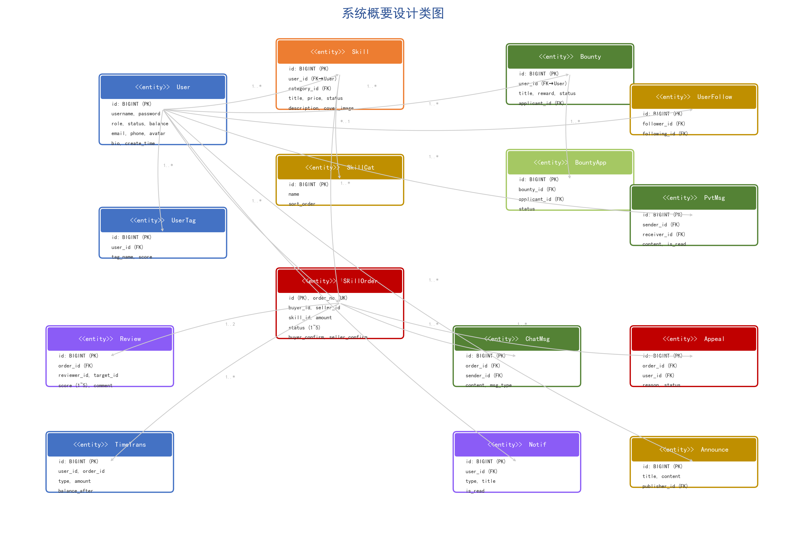
图4-1 系统概要设计类图

4.1.2 系统数据库表关系图（ER图）
数据库共15张表，核心实体关系和数据流向如下：
user（用户表）是系统的中心实体，通过user_id外键被以下表引用：skill（发布者）、bounty（发布者/接单人）、skill_order（买方/卖方）、time_transaction（账户）、review（评价人/被评价人）、notification（接收者）、appeal（申诉人）、user_follow（关注者/被关注者）、private_message（发送者/接收者）、user_skill_tag（标签所有者）、announcement（发布者）。
skill_order（订单表）通过order_id外键被以下表引用：review（每个订单两条评价）、chat_message（订单聊天记录）、time_transaction（时间币变动流水）、appeal（申诉记录）。
skill（技能表）通过category_id外键关联skill_category（技能分类表）。bounty（悬赏表）通过bounty_id外键被bounty_application（悬赏申请表）引用。
系统数据库表关系图（ER图）如图4-2所示：
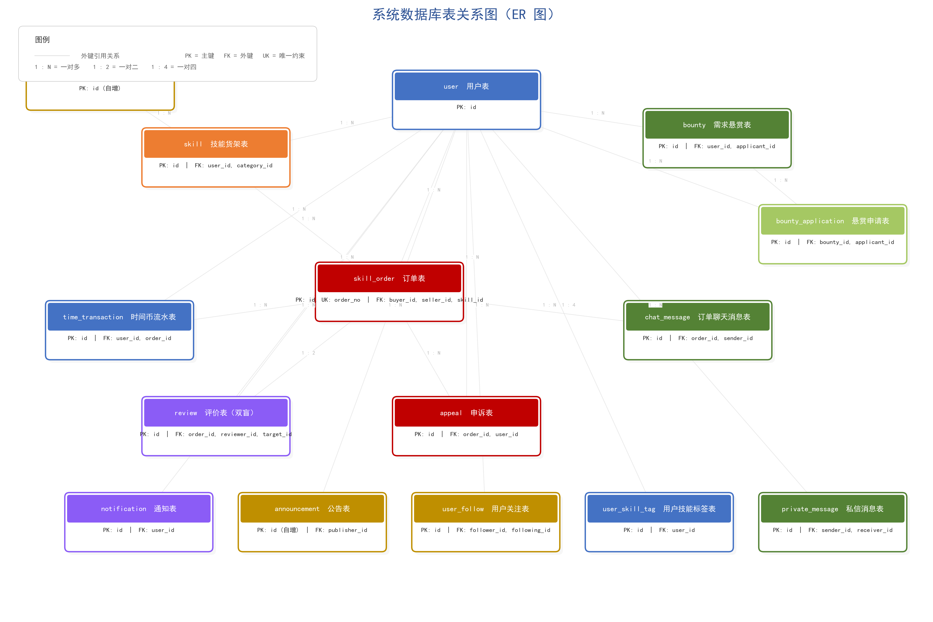
图4-2 系统数据库表关系图（ER图）

4.1.3 系统数据库表的逻辑设计（O/R Mapping）
以下列出所有15张数据库表的完整结构定义，包括字段名、数据类型、约束条件和说明。每张表在Java侧对应一个实体类，通过MyBatis-Plus进行对象关系映射。主键ID除skill_category和announcement使用数据库自增（AUTO_INCREMENT）外，其余13张表均使用雪花算法（Snowflake）生成全局唯一ID。

表1 用户表（user）
存储系统用户的基本信息，包括登录凭证、角色权限、时间币余额和个人简介。采用雪花算法生成主键ID。密码使用BCrypt加密存储。
主键 | 列名 | 数据类型 | 可否为空 | 可否重复 | 是否自增 | 默认值 | 说明
PK | id | BIGINT | NOT NULL | UNIQUE | 否（雪花ID） |  | 用户ID
 | username | VARCHAR(50) | NOT NULL | UNIQUE |  |  | 用户名，登录凭证
 | password | VARCHAR(255) | NOT NULL |  |  |  | 密码（BCrypt加密）
 | email | VARCHAR(100) | NULL | UNIQUE |  | NULL | 电子邮箱
 | phone | VARCHAR(20) | NULL |  |  | NULL | 手机号码
 | avatar | VARCHAR(500) | NULL |  |  | NULL | 头像图片URL
 | role | VARCHAR(20) | NOT NULL |  |  | USER | 角色：USER=普通用户, ADMIN=管理员
 | status | TINYINT | NOT NULL |  |  | 1 | 状态：0=禁用, 1=正常
 | balance | INT | NOT NULL |  |  | 0 | 可用时间币余额
 | frozen_balance | INT | NOT NULL |  |  | 0 | 已冻结的时间币
 | bio | VARCHAR(500) | NULL |  |  | NULL | 个人简介/签名
 | create_time | DATETIME | NOT NULL |  |  | CURRENT_TIMESTAMP | 账户创建时间
 | update_time | DATETIME | NOT NULL |  |  | CURRENT_TIMESTAMP ON UPDATE | 信息更新时间

表2 技能分类表（skill_category）
技能的分类目录，如编程开发、设计创意、语言学习等8个分类。使用数据库自增主键。
主键 | 列名 | 数据类型 | 可否为空 | 可否重复 | 是否自增 | 默认值 | 说明
PK | id | BIGINT | NOT NULL | UNIQUE | AUTO_INCREMENT |  | 分类ID（自增）
 | name | VARCHAR(50) | NOT NULL | UNIQUE |  |  | 分类名称
 | icon | VARCHAR(255) | NULL |  |  | NULL | 分类图标URL
 | sort_order | INT | NOT NULL |  |  | 0 | 排序序号（越小越靠前）
 | create_time | DATETIME | NOT NULL |  |  | CURRENT_TIMESTAMP | 创建时间

表3 技能货架表（skill）
用户发布的技能服务，包含标题、描述、定价、封面图等。技能发布后默认状态为"待审核"(2)，管理员审核通过后变为"上架"(1)。title和description字段建有FULLTEXT全文索引。
主键 | 列名 | 数据类型 | 可否为空 | 可否重复 | 是否自增 | 默认值 | 说明
PK | id | BIGINT | NOT NULL | UNIQUE | 否（雪花ID） |  | 技能ID
FK | user_id | BIGINT | NOT NULL |  |  |  | 发布者用户ID → user.id
FK | category_id | BIGINT | NULL |  |  | NULL | 所属分类ID → skill_category.id
 | title | VARCHAR(100) | NOT NULL |  |  |  | 技能标题（FULLTEXT索引）
 | description | TEXT | NULL |  |  | NULL | 技能详细描述（FULLTEXT索引）
 | price | INT | NOT NULL |  |  |  | 定价（时间币/小时）
 | available_time | VARCHAR(200) | NULL |  |  | NULL | 可用时间段（如"周末全天"）
 | cover_image | VARCHAR(500) | NULL |  |  | NULL | 封面图片URL
 | status | TINYINT | NOT NULL |  |  | 2 | 状态：0=下架, 1=上架, 2=待审核, 3=已拒绝
 | view_count | INT | NOT NULL |  |  | 0 | 浏览人次
 | order_count | INT | NOT NULL |  |  | 0 | 已完成订单数
 | create_time | DATETIME | NOT NULL |  |  | CURRENT_TIMESTAMP | 发布时间
 | update_time | DATETIME | NOT NULL |  |  | CURRENT_TIMESTAMP ON UPDATE | 更新时间

表4 需求悬赏表（bounty）
用户发布的悬赏任务，设置报酬金额和截止时间。发布者可从申请者中选择一人接单，完成悬赏后状态变为"已完成"。
主键 | 列名 | 数据类型 | 可否为空 | 可否重复 | 是否自增 | 默认值 | 说明
PK | id | BIGINT | NOT NULL | UNIQUE | 否（雪花ID） |  | 悬赏ID
FK | user_id | BIGINT | NOT NULL |  |  |  | 发布者用户ID → user.id
 | title | VARCHAR(100) | NOT NULL |  |  |  | 悬赏标题
 | description | TEXT | NULL |  |  | NULL | 需求详细描述
 | reward | INT | NOT NULL |  |  |  | 悬赏报酬（时间币）
 | deadline | DATETIME | NULL |  |  | NULL | 截止日期时间
 | status | TINYINT | NOT NULL |  |  | 1 | 状态：1=已发布, 2=已接单, 3=已完成, 4=已过期
FK | applicant_id | BIGINT | NULL |  |  | NULL | 接单人用户ID → user.id
 | create_time | DATETIME | NOT NULL |  |  | CURRENT_TIMESTAMP | 发布时间
 | update_time | DATETIME | NOT NULL |  |  | CURRENT_TIMESTAMP ON UPDATE | 更新时间

表5 悬赏申请表（bounty_application）
用户对悬赏的申请记录。一个悬赏和一个申请人唯一配对（uk_bounty_applicant唯一约束）。发布者可接受或拒绝申请。
主键 | 列名 | 数据类型 | 可否为空 | 可否重复 | 是否自增 | 默认值 | 说明
PK | id | BIGINT | NOT NULL | UNIQUE | 否（雪花ID） |  | 申请ID
FK | bounty_id | BIGINT | NOT NULL |  |  |  | 悬赏ID → bounty.id
FK | applicant_id | BIGINT | NOT NULL |  |  |  | 申请人用户ID → user.id
 | message | VARCHAR(500) | NULL |  |  | NULL | 申请留言（自荐理由）
 | status | TINYINT | NOT NULL |  |  | 1 | 状态：1=待确认, 2=已接受, 3=已拒绝
 | create_time | DATETIME | NOT NULL |  |  | CURRENT_TIMESTAMP | 申请时间
 | update_time | DATETIME | NOT NULL |  |  | CURRENT_TIMESTAMP ON UPDATE | 状态更新时间

表6 订单表（skill_order）
技能交易订单，是系统的核心交易实体。记录买卖双方、关联技能/悬赏、金额、状态流转和双方确认完成状态。订单编号(order_no)唯一。
主键 | 列名 | 数据类型 | 可否为空 | 可否重复 | 是否自增 | 默认值 | 说明
PK | id | BIGINT | NOT NULL | UNIQUE | 否（雪花ID） |  | 订单ID
 | order_no | VARCHAR(32) | NOT NULL | UNIQUE |  |  | 订单编号（唯一标识）
FK | buyer_id | BIGINT | NOT NULL |  |  |  | 买方用户ID → user.id
FK | seller_id | BIGINT | NOT NULL |  |  |  | 卖方用户ID → user.id
FK | skill_id | BIGINT | NULL |  |  | NULL | 关联技能ID → skill.id
FK | bounty_id | BIGINT | NULL |  |  | NULL | 关联悬赏ID → bounty.id（可选）
 | amount | INT | NOT NULL |  |  |  | 订单金额（时间币）
 | frozen_amount | INT | NOT NULL |  |  | 0 | 当前冻结金额
 | status | TINYINT | NOT NULL |  |  | 1 | 1=待确认, 2=进行中, 3=待确认完成, 4=已完成, 5=已取消
 | buyer_confirm | TINYINT | NOT NULL |  |  | 0 | 买方确认：0=未确认, 1=已确认完成
 | seller_confirm | TINYINT | NOT NULL |  |  | 0 | 卖方确认：0=未确认, 1=已确认完成
 | completed_time | DATETIME | NULL |  |  | NULL | 订单完成时间
 | create_time | DATETIME | NOT NULL |  |  | CURRENT_TIMESTAMP | 下单时间
 | update_time | DATETIME | NOT NULL |  |  | CURRENT_TIMESTAMP ON UPDATE | 状态更新时间

表7 时间币流水表（time_transaction）
记录所有时间币变动明细，包括收入(INCOME)、支出(EXPENSE)、冻结(FREEZE)、解冻(UNFREEZE)和赠送(GIFT)。每笔记录包含交易后余额，确保账务可追溯审计。
主键 | 列名 | 数据类型 | 可否为空 | 可否重复 | 是否自增 | 默认值 | 说明
PK | id | BIGINT | NOT NULL | UNIQUE | 否（雪花ID） |  | 流水ID
FK | user_id | BIGINT | NOT NULL |  |  |  | 用户ID → user.id
FK | order_id | BIGINT | NULL |  |  | NULL | 关联订单ID → skill_order.id
 | type | VARCHAR(20) | NOT NULL |  |  |  | 类型：INCOME/EXPENSE/FREEZE/UNFREEZE/GIFT
 | amount | INT | NOT NULL |  |  |  | 变动金额（时间币，带符号）
 | balance_after | INT | NOT NULL |  |  |  | 交易后账户余额
 | remark | VARCHAR(200) | NULL |  |  | NULL | 备注说明
 | create_time | DATETIME | NOT NULL |  |  | CURRENT_TIMESTAMP | 交易时间

表8 评价表（review）——双盲评价
交易完成后买卖双方互相评价。评价在双方提交完毕或创建7天后才互相可见（双盲机制），防止报复性评价。包含综合评分和四个维度评分。一个订单一个评价人唯一（uk_order_reviewer）。
主键 | 列名 | 数据类型 | 可否为空 | 可否重复 | 是否自增 | 默认值 | 说明
PK | id | BIGINT | NOT NULL | UNIQUE | 否（雪花ID） |  | 评价ID
FK | order_id | BIGINT | NOT NULL |  |  |  | 订单ID → skill_order.id
FK | reviewer_id | BIGINT | NOT NULL |  |  |  | 评价人用户ID → user.id
FK | target_id | BIGINT | NOT NULL |  |  |  | 被评价人用户ID → user.id
 | score | TINYINT | NOT NULL |  |  |  | 综合评分（1-5分）
 | punctuality_score | TINYINT | NOT NULL |  |  | 5 | 按时维度（1-5分）
 | communication_score | TINYINT | NOT NULL |  |  | 5 | 沟通维度（1-5分）
 | professional_score | TINYINT | NOT NULL |  |  | 5 | 专业维度（1-5分）
 | attitude_score | TINYINT | NOT NULL |  |  | 5 | 态度维度（1-5分）
 | comment | VARCHAR(500) | NULL |  |  | NULL | 评价文字内容
 | is_visible | TINYINT | NOT NULL |  |  | 0 | 0=不可见（双盲）, 1=已解盲可见
 | visible_time | DATETIME | NULL |  |  | NULL | 解盲可见时间（创建后7天）
 | create_time | DATETIME | NOT NULL |  |  | CURRENT_TIMESTAMP | 评价时间

表9 通知表（notification）
系统通知消息，包括订单状态变更(ORDER)、系统公告(SYSTEM)、评价提醒(REVIEW)、悬赏状态(BOUNTY)等类型。支持已读/未读状态追踪。
主键 | 列名 | 数据类型 | 可否为空 | 可否重复 | 是否自增 | 默认值 | 说明
PK | id | BIGINT | NOT NULL | UNIQUE | 否（雪花ID） |  | 通知ID
FK | user_id | BIGINT | NOT NULL |  |  |  | 接收用户ID → user.id
 | type | VARCHAR(30) | NOT NULL |  |  |  | 类型：ORDER/SYSTEM/REVIEW/BOUNTY
 | title | VARCHAR(100) | NOT NULL |  |  |  | 通知标题
 | content | VARCHAR(500) | NULL |  |  | NULL | 通知内容正文
 | target_id | BIGINT | NULL |  |  | NULL | 关联目标ID（如订单ID）
 | is_read | TINYINT | NOT NULL |  |  | 0 | 0=未读, 1=已读
 | create_time | DATETIME | NOT NULL |  |  | CURRENT_TIMESTAMP | 通知时间
 | update_time | DATETIME | NOT NULL |  |  | CURRENT_TIMESTAMP ON UPDATE | 更新时间

表10 申诉表（appeal）
用户对订单纠纷的申诉，包含申诉原因、证据描述和处理结果。管理员处理后记录处理人和处理意见。
主键 | 列名 | 数据类型 | 可否为空 | 可否重复 | 是否自增 | 默认值 | 说明
PK | id | BIGINT | NOT NULL | UNIQUE | 否（雪花ID） |  | 申诉ID
FK | order_id | BIGINT | NOT NULL |  |  |  | 关联订单ID → skill_order.id
FK | user_id | BIGINT | NOT NULL |  |  |  | 申诉人用户ID → user.id
 | reason | VARCHAR(500) | NOT NULL |  |  |  | 申诉原因描述
 | evidence | TEXT | NULL |  |  | NULL | 证据材料描述/截图链接
 | status | TINYINT | NOT NULL |  |  | 1 | 1=待处理, 2=处理中, 3=已处理
 | result | VARCHAR(500) | NULL |  |  | NULL | 管理员处理结果
FK | handled_by | BIGINT | NULL |  |  | NULL | 处理人（管理员ID）→ user.id
 | create_time | DATETIME | NOT NULL |  |  | CURRENT_TIMESTAMP | 申诉提交时间
 | update_time | DATETIME | NOT NULL |  |  | CURRENT_TIMESTAMP ON UPDATE | 处理更新时间

表11 公告表（announcement）
管理员发布的系统公告，支持置顶和阅读量统计。使用自增主键，公告内容支持TEXT长文本。
主键 | 列名 | 数据类型 | 可否为空 | 可否重复 | 是否自增 | 默认值 | 说明
PK | id | BIGINT | NOT NULL | UNIQUE | AUTO_INCREMENT |  | 公告ID（自增）
 | title | VARCHAR(200) | NOT NULL |  |  |  | 公告标题
 | content | TEXT | NOT NULL |  |  |  | 公告正文内容
FK | publisher_id | BIGINT | NOT NULL |  |  |  | 发布人（管理员ID）→ user.id
 | is_top | TINYINT | NOT NULL |  |  | 0 | 0=普通, 1=置顶
 | view_count | INT | NOT NULL |  |  | 0 | 阅读人次
 | create_time | DATETIME | NOT NULL |  |  | CURRENT_TIMESTAMP | 发布时间
 | update_time | DATETIME | NOT NULL |  |  | CURRENT_TIMESTAMP ON UPDATE | 更新时间

表12 用户关注表（user_follow）
用户之间的关注关系。follower_id关注following_id，通过唯一约束防止重复关注。
主键 | 列名 | 数据类型 | 可否为空 | 可否重复 | 是否自增 | 默认值 | 说明
PK | id | BIGINT | NOT NULL | UNIQUE | 否（雪花ID） |  | 关注记录ID
FK | follower_id | BIGINT | NOT NULL |  |  |  | 关注者用户ID → user.id
FK | following_id | BIGINT | NOT NULL |  |  |  | 被关注者用户ID → user.id
 | create_time | DATETIME | NOT NULL |  |  | CURRENT_TIMESTAMP | 关注时间
 | update_time | DATETIME | NOT NULL |  |  | CURRENT_TIMESTAMP ON UPDATE | 更新时间

表13 订单聊天消息表（chat_message）
订单内买卖双方的聊天消息。支持文本(TEXT)、图片(IMAGE)、文件(FILE)三种消息类型。按订单ID和创建时间排序。
主键 | 列名 | 数据类型 | 可否为空 | 可否重复 | 是否自增 | 默认值 | 说明
PK | id | BIGINT | NOT NULL | UNIQUE | 否（雪花ID） |  | 消息ID
FK | order_id | BIGINT | NOT NULL |  |  |  | 订单ID → skill_order.id
FK | sender_id | BIGINT | NOT NULL |  |  |  | 发送人用户ID → user.id
 | content | VARCHAR(1000) | NOT NULL |  |  |  | 消息内容
 | message_type | VARCHAR(20) | NOT NULL |  |  | TEXT | 消息类型：TEXT/IMAGE/FILE
 | is_read | TINYINT | NOT NULL |  |  | 0 | 0=未读, 1=已读
 | create_time | DATETIME | NOT NULL |  |  | CURRENT_TIMESTAMP | 发送时间
 | update_time | DATETIME | NOT NULL |  |  | CURRENT_TIMESTAMP ON UPDATE | 更新时间

表14 用户技能标签表（user_skill_tag）——雷达图维度
用户信誉的多维度评分汇总数据，用于前端绘制信誉雷达图。每个用户有按时/沟通/专业/态度四个标签，评分范围为1.0-5.0。
主键 | 列名 | 数据类型 | 可否为空 | 可否重复 | 是否自增 | 默认值 | 说明
PK | id | BIGINT | NOT NULL | UNIQUE | 否（雪花ID） |  | 标签ID
FK | user_id | BIGINT | NOT NULL |  |  |  | 用户ID → user.id
 | tag_name | VARCHAR(30) | NOT NULL |  |  |  | 标签名：按时/沟通/专业/态度
 | score | DECIMAL(2,1) | NOT NULL |  |  | 5.0 | 综合评分（1.0-5.0）
 | review_count | INT | NOT NULL |  |  | 0 | 累计评价次数
 | create_time | DATETIME | NOT NULL |  |  | CURRENT_TIMESTAMP | 创建时间
 | update_time | DATETIME | NOT NULL |  |  | CURRENT_TIMESTAMP ON UPDATE | 更新时间

表15 私信消息表（private_message）
用户间一对一的私信消息，独立于订单聊天。支持已读/未读状态追踪，按创建时间排序。
主键 | 列名 | 数据类型 | 可否为空 | 可否重复 | 是否自增 | 默认值 | 说明
PK | id | BIGINT | NOT NULL | UNIQUE | 否（雪花ID） |  | 消息ID
FK | sender_id | BIGINT | NOT NULL |  |  |  | 发送者用户ID → user.id
FK | receiver_id | BIGINT | NOT NULL |  |  |  | 接收者用户ID → user.id
 | content | VARCHAR(1000) | NOT NULL |  |  |  | 消息正文内容
 | is_read | TINYINT | NOT NULL |  |  | 0 | 0=未读, 1=已读
 | create_time | DATETIME | NOT NULL |  |  | CURRENT_TIMESTAMP | 发送时间
 | update_time | DATETIME | NOT NULL |  |  | CURRENT_TIMESTAMP ON UPDATE | 更新时间

4.2 物理结构设计
数据库采用MySQL 8.0.45社区版，存储引擎为InnoDB，默认字符集为utf8mb4，排序规则为utf8mb4_unicode_ci。数据库名为prometheus_skill_bank，部署于本地服务器3306端口。
物理存储的关键设计如下：
（1）存储引擎：所有15张表均使用InnoDB引擎。InnoDB支持事务（ACID）、行级锁定和外键约束，能够保证数据的一致性和高并发写入性能。崩溃恢复通过redo log和undo log实现。
（2）索引设计：每张表的主键（PRIMARY KEY）自动创建聚簇索引，数据按主键顺序物理存储，B+Tree结构保证O(log n)的查询效率。辅助索引（KEY/INDEX）为非聚簇索引，叶子节点存储主键值，通过回表查询获取完整行数据。
（3）全文索引：skill表的title和description字段建有FULLTEXT全文索引（ft_title_desc），支持MySQL自然语言模式（IN NATURAL LANGUAGE MODE）的全文搜索，用于技能广场的关键词搜索功能。
（4）唯一约束：关键业务字段如username、email、order_no等建有UNIQUE索引，数据库层面保证数据不重复。bounty_application表的(bounty_id, applicant_id)联合唯一约束防止重复申请。
（5）数据文件存储：数据文件（.ibd表空间文件）和日志文件（redo log、binlog）存放于MySQL数据目录（datadir），由MySQL Server统一管理。InnoDB使用独立表空间（innodb_file_per_table=ON），每个表一个.ibd文件。
（6）连接池配置：使用HikariCP连接池（Spring Boot 3.x默认），配置最大连接数20（maximumPoolSize），最小空闲连接数5（minimumIdle），连接超时30秒（connectionTimeout），空闲连接最大存活时间10分钟（idleTimeout）。
（7）数据备份策略：通过mysqldump工具定期执行全量逻辑备份，导出为SQL文件。配合MySQL binary log（binlog）可实现基于时间点的增量恢复（Point-in-Time Recovery）。

5 系统出错处理设计

5.1 出错信息提醒设计
系统通过统一的全局异常处理器（GlobalExceptionHandler，位于skill-common模块）捕获各类运行时异常，转换为标准的JSON错误响应格式。前端Axios拦截器统一检查响应体中code字段的值，当code≠200时自动弹出Element Plus的ElMessage提示。以下列出系统主要的出错类型及对应的处理方式：
出错类型 | 错误信息示例 | 系统响应/处理方式
参数校验失败 | 用户名不能为空 / 密码长度至少6位 / 价格必须大于0 | 返回code=400，msg包含具体校验失败原因，前端ElMessage.warning弹出黄色警告提示框
认证失败（未登录） | 请先登录 / Token不能为空 | 返回code=401，前端路由守卫(beforeEach)检测后清除token并重定向至/login登录页面
权限不足 | 需要管理员权限 / 无权执行此操作 | 返回code=403，前端ElMessage.error弹出红色错误提示框
资源不存在 | 技能不存在 / 订单不存在 / 用户不存在 | 返回code=404，前端根据msg显示对应的"XX不存在"提示信息
业务规则冲突 | 只能修改自己的技能 / 技能已下架 / 已申请过该悬赏 / 已评价过该订单 | 返回code=400，前端ElMessage.warning弹出对应业务规则提示
余额不足 | 时间币余额不足，当前余额XX，需要XX | 返回code=400，前端ElMessage.warning提示用户余额不足，引导充值或赚取时间币
重复操作 | 已关注该用户 / 订单已取消 / 技能已下架 | 返回code=400，前端提示"请勿重复操作"或对应提示信息
数据库异常 | 数据库连接失败 / 数据操作异常 / SQL语法错误 | 返回code=500，服务端log.error记录完整堆栈，前端统一显示"系统繁忙，请稍后重试"
文件上传失败 | 文件类型不支持（仅支持JPG/PNG/GIF） / 文件大小超过5MB限制 | 返回code=400，前端ElMessage.warning提示具体的文件限制要求
JWT Token异常 | Token已过期，请重新登录 / Token无效或已被篡改 | 返回code=401，前端拦截器清除本地token和用户信息，自动重定向至登录页

5.2 补救措施
（1）数据库层面：MySQL InnoDB引擎提供完善的事务回滚机制（ROLLBACK）。所有涉及资金变动的关键操作（下单时冻结余额、订单完成时解冻转账、订单取消时退还余额）均在@Transactional注解标记的Spring事务中执行，任一步骤失败则整体回滚，确保不会出现资金丢失或不一致的情况。同时通过mysqldump定期执行全量备份，配合binary log（binlog）可以实现基于时间点的增量恢复。
（2）应用层面：全局异常处理器（GlobalExceptionHandler）记录完整的异常堆栈日志（通过Slf4j的log.error方法），详细包括异常类型、错误消息、发生位置和调用链路，便于开发运维人员快速定位问题。BusinessException用于可预期的业务规则违反场景，RuntimeException等非预期异常被统一兜底捕获并返回500错误码，避免将系统内部细节暴露给前端用户。
（3）前端层面：Axios响应拦截器统一处理所有API返回结果，当检测到code≠200时自动弹出Element Plus的错误/警告提示组件，避免用户看到空白页面或原始JSON数据。Vue Router的全局前置守卫（beforeEach）在每次路由切换时检查登录状态，未登录用户访问需认证页面时自动重定向至登录页，管理员页面额外检查用户role字段。
（4）时间币安全机制：采用"冻结—解冻—转账"三阶段资金托管模式。买方下单时先将对应金额从balance转入frozen_balance（资金被锁定但未转移），待买卖双方均确认服务完成后才正式从买方冻结余额扣除并转入卖方可用余额。如订单取消则解冻退回买方。time_transaction流水表完整记录每一笔资金变动的类型、金额和交易后余额，确保每一分时间币的来源和去向都可追溯审计。
（5）双盲评价保护机制：交易完成后买卖双方各自提交评价，评价的is_visible字段初始为0（不可见）。当且仅当双方都已提交评价（订单下存在两条review记录）或评价创建超过7天时，系统将is_visible更新为1（可见）。这一双盲机制有效防止了因看到对方评价而进行报复性差评的问题。此外，申诉（appeal）机制为交易纠纷提供了正式的解决渠道，管理员可介入调查并给出处理结果。
（6）认证安全机制：JWT Token设置了合理的过期时间，用户登录后获取的token需在有效期内使用。密码使用BCrypt（强度因子10）进行单向哈希加密存储，即使数据库泄露也无法还原用户明文密码。所有需认证的API接口通过@RequireAuth注解标记，由UserAuthInterceptor统一拦截验证。管理员接口额外校验用户role=ADMIN，从架构层面杜绝越权操作。

